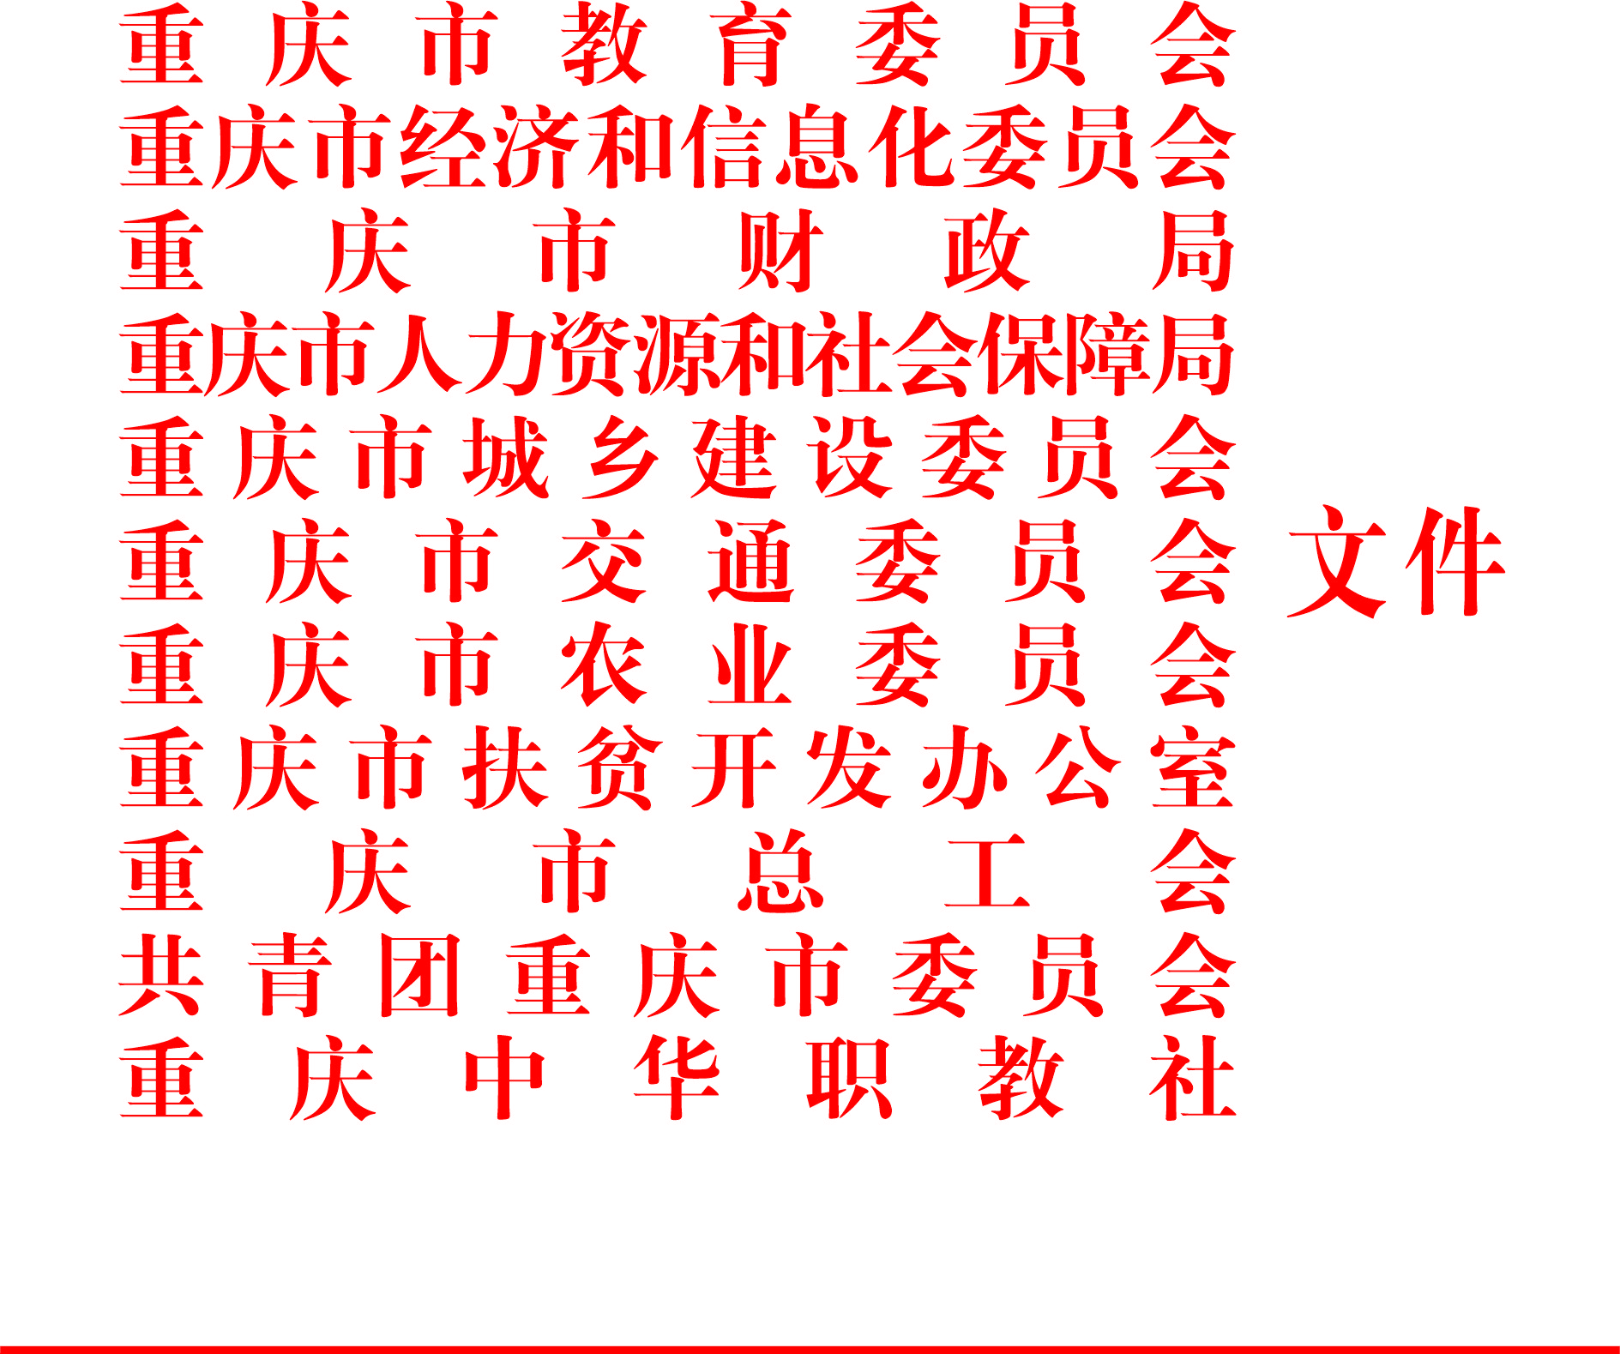
渝教职成〔2009〕47号

重庆市教育委员会等11部门
关于举办重庆市第三届中等职业学校
职业技能大赛的通知
各区县（自治县）教委（教育局）、各中职学校：
为全面贯彻科学发展观，认真落实党中央、国务院关于大力发展职业教育的方针，进一步深化职业教育教学改革，积极推行工学结合、校企合作、顶岗实习的职业教育人才培养模式，切实加强高素质技能型人才的培养，展示中职学校学生积极向上、奋发进取的精神风采和熟练的职业技能，营造全社会关心、重视和支持职业教育的良好氛围，按照《国务院关于大力发展职业教育的决定》关于要“定期开展全国性的职业技能竞赛活动”的要求和我市2010年职业技能竞赛总体安排，经市教委、市经济信息委、市财政局、市人力社保局、市城乡建委、市交委、市农委、市扶贫办、市总工会、团市委和重庆中华职教社等11部门研究，决定举办重庆市第三届中等职业学校职业技能大赛。现就大赛的有关事项通知如下：
一、组织机构
重庆市第三届中等职业学校职业技能大赛由市教委、市经济信息委、市财政局、市人力社保局、市城乡建委、市交委、市农委、市扶贫办、市总工会、团市委和重庆中华职教社等11部门共同主办，市教科院承办，有关中职学校协办。主办单位与承办、协办单位共同组成大赛组织委员会，组委会下设办公室，负责竞赛日常工作。
二、大赛项目及组队要求
本次大赛设十个专业大类37个学生竞赛项目。
（一）计算机技术技能大赛
1.比赛项目：企业网搭建及应用；园区网互联及网站建设；动画片制作；网络综合布线技术。
2.组队要求：企业网搭建及应用团体赛每代表队2人；园区网互联及网站建设团体赛每代表队3人；网络综合布线技术团体赛每代表队3人；动画片制作每代表队2人。
（二）电工电子技能大赛
1.比赛项目：电子产品装配与调试；机电一体化设备组装与调试；单片机控制装置安装与调试；制冷与空调设备组装与调试。
2.组队要求：电子产品、单片机每代表队各2人；机电一体化、制冷与空调团体赛每代表队各2人。
（三）烹饪技能大赛
1.比赛项目：中餐热菜；中餐面点；中餐冷拼；果蔬雕。
2.组队要求：每代表队每项4人，每人限报2项。
（四）机械数控技术技能大赛
1.比赛项目：数控车工；数控铣工；加工中心/数控车团队；车工；钳工。
2.组队要求：数控车和数控铣每代表队各2人；车工和钳工每代表队各1人；加工中心/数控车团体赛3人。
（五）汽车运用与维修技能大赛
1.比赛项目：汽车二级维护；汽车维修基本技能；车身修复（钣金）；车身涂装（涂漆）。
2.组队要求：汽车二级维护团体赛每组2人，每代表队可出2组；汽车维修、车身修复、车身涂装各限报2人。
（六）服装设计制作与模特表演技能大赛
1.比赛项目：女式休闲上装（夹里）现场电脑样板制作与缝制；中职学生模特表演。
2.组队要求：每代表队每项各3人。
（七）美容美发技能大赛
1.比赛项目：男式发型；女士翻翘发型；女式直发碎剪造型；女式盘发；新娘妆整体造型；晚宴化妆。
2.组队要求：每代表队美发每项可报6人、化妆每项可报4人。美发比赛均用公仔头，化妆比赛用真人模特。
（八）建筑工程技术技能大赛
1.比赛项目：工程测量；工程算量。
2.组队要求：测量团体赛每代表队限报2组，每组3人；算量每代表队3人。
（九）财经类技能大赛
1.比赛项目：会计实务；财会电算化；点钞。
2.组队要求：每代表队每项3人。
（十）旅游服务类技能大赛
1.中餐摆台；客房铺床；模拟导游。
2.组队要求：每代表队每项2人。
（对辖区内中职学校分布较多和在国家、市级中职技能大赛中获得优异成绩的区县代表队，在相关项目上可增加参赛名额。）
三、大赛时间、地点
比赛时间定在2010年 3月，具体比赛时间和比赛地点另行通知。
四、参赛对象与参赛办法
（一）参赛对象
参赛对象为全市中等职业学校（公民办的普通中专、成人中专、职业高中、技工学校）的在籍学生。
（二）参赛办法
1.本次比赛分初赛和决赛。初赛由区县教委组织，决赛由市中职技能大赛组委会办公室组织。
2.初赛：各区县按属地化管理原则，在2009年12月至2010年1月期间，根据辖区内中职学校专业开设情况和专业教学实际，自行组织实施。
3.决赛：市中职技能大赛组委会办公室在2010年 3月组织实施。决赛报名需交初赛方案、成绩、获奖结果、总结，经过区县初赛选拔出的优秀选手才能参加决赛。
五、报名办法
（一）报名方式及时间地点
报名方式：以区县为单位组队报名，由各区县教委负责对参赛学生的资格进行审查。
报名时间：2010年 1月25日-27日
报名地点：重庆市中职技能大赛组委会办公室
地 址：重庆市教育科学研究院，渝中区桂花园路12号
邮 编：400015 电话：63862008 传真：63620647
联系人：胡 彦 邮箱：hy429526@yahoo.com.cn
（二）报名材料
1.选手报名表（贴上两寸登记照片和身份证复印件）；
2.两寸登记照1张办参赛证（背面请注明姓名和学校）；
3.区县报名汇总表（需盖区县教委章）；
4.区县初赛方案、成绩、获奖、总结、图片等材料。
（三）本次大赛不收取参赛费，食宿自理。
六、大赛规程与标准
参照2009年全国大赛项目竞赛规程与标准或国家职业标准四级及相关技术标准。（查看重庆教研网www.cqjy.com 重庆市中等职业学校技能大赛专栏）
七、大赛奖励
（一）团体奖
成绩计算办法：个赛项目一、二、三等奖分别按7、5、3分计算，团赛项目一、二、三等奖分别按9、7、5分计算。
1.区县优胜奖：根据参赛区县参赛总成绩排序，取前8名评为优胜奖。
2.区县进步奖：根据参赛区县参赛总成绩，本次排名比2009年上升3个及以上名次的评为进步奖。
3.学校专业优胜奖：根据各专业大类参赛学校成绩，按实际参赛学校的20%评出优胜奖。
4.特别贡献奖：对在市级技能大赛中做出积极贡献的项目承办学校及有关单位，评为特别贡献奖。
（二）个人奖
1.参赛选手奖：各竞赛项目设一、二、三等奖，获奖比例为实际参赛人数的5%、10%、25%，获奖选手由市级11部门联合颁发获奖证书。竞赛项目符合国家职业标准名称规定的，由市人力社保局按渝人社发〔2009〕105号文件规定颁发相应的职业资格证书。获奖学生在就业推荐、高校自主招生名额分配和优生优干评选方面在同等条件下给予优先。部分优秀获奖选手将参加2010年全国职业院校技能大赛集训。
2.指导教师奖：对获奖学生的指导教师由市级11部门联合颁发指导教师荣誉证书，教育行政部门在其职称评定、骨干教师培养、学科带头人选送和名师评选等方面在同等条件下优先。
3.先进个人奖：对在市级大赛的组织、承办工作中的市区有关部门、教研机构、承办学校、行业企业做出积极贡献的个人评为组织工作先进个人。
八、有关要求
（一）各区县教育行政部门、中职学校要高度重视，充分认识技能大赛是促进师生交流，提高中职学校技能训练质量，提升中职学校形象的良好平台，周密布置，采取有力措施组织好学校预赛、区县初赛工作。市教委将把区县组织开展技能竞赛工作的情况，纳入对区县职业教育考核内容。
（二）大赛期间在重庆教研网上建立“中等职业学校技能大赛”专栏，各中职学校要安排专人随时查阅大赛公告、传递大赛信息、撰写初赛新闻、报送初赛稿件。
（三）各项目承办学校要积极配合市中职技能大赛组委会办公室，创造良好的比赛条件，为大赛的成功举办提供有力支持。
（四）各区县教育行政部门、中职学校加强技能大赛宣传工作，积极为大赛创造良好氛围。
特此通知。
附件：重庆市中等职业学校职业技能大赛组织委员会人员名单



重庆市教育委员会 重庆市经济和信息化委员会




重庆市财政局 重庆市人力资源和社会保障局


(此页无正文)


重庆市城乡建设委员会 重庆市交通委员会



重庆市农业委员会 重庆市扶贫开发办公室




重庆市总工会 共青团重庆市委员会



重庆中华职教社

二○○九年十一月十六日
主题词：职业教育 技能 比赛 通知
抄 送:市政府办公厅、市级有关部门。
重庆市教育委员会办公室 2008年12月25日印
附件：
重庆市中等职业学校职业技能大赛
组织委员会人员名单

主 任：彭智勇 市委教育工委书记、市教委主任
副主任：赵为粮 市教委副主任
卢建辉 市人力资源和社会保障局副局长
万明春 市教科院院长
成 员：刘先海 市教委职成教处处长
毛玉树 市财政局教科文处处长
宋 飞 市人力资源和社会保障局职业能力建设处处长
谭月林 市经济和信息化委员会教育培训处副处长
杨 锐 市人事局专业技术人员处处长
张国庆 重庆市建设委员会科技教育处副处长
胥 江 重庆市交通委员会教育培训处处长
欧阳柬 重庆市农业委员会科教处处长
吴大春 重庆市扶贫开发办公室综合处副处长
王秀英 重庆市总工会党组成员、经审会主任
卢 波 共青团重庆市委员会副书记
唐 勇 重庆中华职教社秘书长
董蜀华 市教委财务处处长
姚友明 市教委民办教育处处长
粟 朗 市教委师范处处长
欧 毅 市职业技能鉴定指导中心主任
姜伯成 市教科院院长助理
向才毅 市教科院职成教所所长
王延风 市教委职成处副处级干部
谢 红 市教委职成处副处级干部
承办单项比赛的中职学校校长
组织委员会下设办公室，地点设在市教科院职成教所，具体负责竞赛日常工作。
主 任：赵为粮 市教委副主任
副主任：刘先海 市教委职成教处处长
宋 飞 市人力资源和社会保障局职业能力建设处处长
欧 毅 市职业技能鉴定指导中心主任
姜伯成 市教科院院长助理
成 员：刘宏伟 市教委师范处副处长
向才毅 市教科院职成教所所长
王延风 市教委职成处副处级干部
黄 勇 市职业技能鉴定指导中心科长
罗美敏 市人力资源和社会保障局职业能力建设处干部
胡 彦 市教科院职成教所教研员

